შპს,,ჯითი ელექტრიკ კომ“

ზეთის მეორადი გადამუშავება

სკრინინგის ანგარიში

შემსრულებელი შ.პ.ს. ,,BS Group”

159 M. Brothers Romelashvilebi st, Gori, Georgia, +(0 370) 273365,599708055, e-mail: makich62@mail.ru

შპს,,ჯითიელექტრიკკომ“-ს ზეთის გადამამუშავებელი საწარმომოწყობილია მისამართზე ხელვაჩაურის რაიონი, სოფ. განახლება,არასასოფლო-სამეურნეო დანიშნულების მიწის ნაკვეთზე ს/კ 22.23.10.188. ნაკვეთიწარმოადგენსფერხათ თემელის(P/N: 55579508228) საკუთრებას.ტერიტორიის საერთო ფართობი შეადგენს 657კვ.მ.-ს.
უახლოესი მოსახლე აღნიშნული დაშორებულია 80 მეტრით. ბათუმის შემოვლითი გზა მდებარეობს საწარმოდან 1,7კმ.-ის დაშორებით, უახლოესი ზედაპირული წყლის ობიექტი - მდ. ბარცხანამიედინება უშუალოდ საწარმოს მიმდებარედ.
ტერიტორიაზემოწყობილია ზეთის გადამამუშავებელი წარმოების ტექნოლოგიური ხაზი,რომლის შემადგენელი ნაწილებია მეორადი ზეთის მიმღები ცისტერნები, რაოდენობით 8 (6 ძირითადი, 2 სარეზერვო). ცისტერნების საერთო მოცულობა შეადგენს 200-250კუბ.მ.-ს(შესაძლებელია განხორციელდეს ცვლილება). ცისტერნების მიმდებარედ განთავსებულია რეაქტორი, ზეთის აბსორბენტთან შემრევი დანადგარი, რეაქტორისა და შემრევი დანადგარის წვის კამერები, ცისტერნები მიღებული პროდუქციის შენახვა-გაცემისათვის. საწარმოსათვის გამოყოფილი ტერიტორია და მისასვლელი გზები დაფარულია ბეტონის ტენშეუღწევადი მასალით, ხოლო ზეთის მიმღები და გასაცემი ცისტერნების ტერიტორია - ებოქსიტის ტენშეუღწევადი მასალით.ტერიტორია მთლიანად შემოღობილი კაპიტალური კედლით. საწარმო დაკომპლექტებულია თანამედროვე ტექნოლოგების დანადგარებით, რომლებიც დამზადებულია თურქეთის რესპუბლიკაში. მასში დასაქმდება 30-40 ადამიანი. ტერიტორიის მიმდებარე ნაკვეთებზე ანალოგიური პროფილის საწარმოები არ მდებარეობენ. საწარმოს მიმდებარედ განთავსებულია ქათმის ფერმა, რომელიც ამჟამად არ ფუნქციონირებ. დანართი 1.1. და 1.2. წარმოდგენილია საწარმოს სიტუაციური გეგმა და საკადასტრო ნახაზი.
შპს,,ჯითიელექტრიკკომ“-ისსაკონტაქტოინფორმაციამოცემულიაცხრილში 1.1.
ცხრილი 1.1.
საქმიანობისგანმხორციელებელიკომპანია | შპს,,ჯითიელექტრიკკომ“
იურიდიულიმისამართი | ბათუმი, ზუბალაშვილისქ., N 34-36
საქმიანობისგანხორციელებისადგილისმისამართი | ხელვაჩაურის რაიონი, სოფ. განახლება
საქმიანობისსახე | ზეთის გადამუშავება
საკონტაქტომონაცემები
საიდენტიფიკაციოკოდი | 445468360
ელექტრონულიფოსტა | ferhat@kayseritrafo.com
საკონტაქტოპირი | რუსტამ გასანოვი
საკონტაქტოტელეფონი | 5 99644959
მიახლოებითი GPS კოორდინატები
X – 723380, Y-4611230

დანართი 1
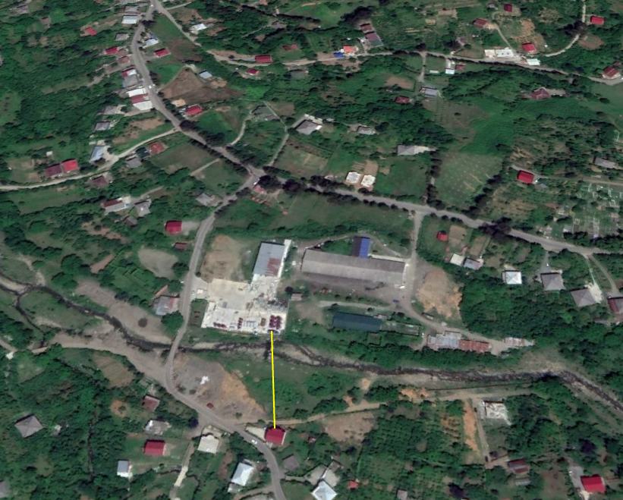
80მ

დანართი 2
საწარმოს პროფილია მოტორის, ინდუსტრიული(ტურბინის, კომპრესორების, ჰიდრავლიკური, ტრანსფორმატორების) სინთეტიკურიდა ნახევრად სინთეტიკური ზეთების, საპოხი ზეთების,ზომიერი და მსუბუქი მაზუთების, კოლოფის ზეთების და სხვ. გამოყენების შემდეგ წარმოქმნილი ნარჩენი ზეთების ტერიტორიაზე შემოტანა, დროებითი დასაწყობება, მათი გადამუშავება შემდგომი გამოყენებისთვის ვარგის კონდიციამდე და მიღებული პროდუქციის საწარმოო ტერიტორიიდან გატანა.
ნარჩენი ზეთების ტერიტორიაზე შემოტანა მოხდება ავტოცისტერნებით, საიდანაც ზეთი ელექტროძრავის საშუალებით ჩაისხმევა ნედლეულის რეზერვუარში. რეზერვუარი წარმოადგენს უჟანგავი ფოლადის მასალისაგან დამზადებულ ლითონისავე სადგამებზე განთავსებულ ცილინდრული ფორმის ვერტიკალურცისტერნებს.
ცისტერნებიდანნედლეული ელ. ძრავის საშუალებით ჩაისხმევა ღუმელ-რეაქტორის რეზერვუარში და მოხდება მისი გახურება. ზეთის ტემპერატურის 150⁰C-მდე მიყვანისთანავე მოხდება სპეციალური ონკანის გაღება და წარმოქმნილი ორთქლი გადაადგილდება ღუმელ-რეაქტორთან ჰერმეტულად დაკავშირებულ ლითონის უჟანგავი მასალისაგან დამზადებულ მილში, რომელიც გაივლის მაცივარ-დანადგარში. აღნიშნულ ტემპერატურაზე წარმოქმნილი ორთქლი წარმოადგენს წყლის ორთქლს, რომელიც მაცივარ-დანადგარში განიცდის კონდენსაციას და მიღებული წყალი წყლის რეზერვუარის ონკანის გაღების შემდგომ ჩაედინება რეზერვუარში, რის შემდგომ იკეტება წყლის რეზერვუარის ონკანი და ხდება ტემპერატურის გაზრდა 300⁰-350C-მდე, რა დროსაც ადგილი აქვს ზეთის ფრაქციის გამოყოფას, პარალელურად იხსნება ზეთის ონკანი. მაცივარ-დანადგარში ზეთის ორთქლის გავლის შემდგომ, ზეთი ჩაედინება შესაბამის რეზერვუარში, რის შემდგომაც ხდება რეზერვუარში აბსორბენტის დამატება ბენტონიტური თიხის სახით და ტემპერატურის კიდევ უფრო გაზრდა. აღნიშნული პროცესის დაწყებისთანავე მოქმედებაში მოვა სპეციალური ფრთიანი მომრევი - მიქსერი. პროცესის დამთავრებისთანავე მოხდება საწვავის მიწოდების შეწყვეტა და რეაქტორის გაცივება.მიღებული პროდუქცია ელ. ძრავის მოქმედებაში მოყვანით ჩაედინება საბოლოო პროდუქციის რეზერვუარებში, ხოლო შემრევი დანადგარიდა მოხდება დარჩენილი ბენტონიტური თიხის ამოღება. საწარმოს მაქსიმალური დაგეგმილი სიმძლავრე შეადგენს 10000ტონა/წელს-ს. საბოლოო პროდუქციის გაცემა მოხდება ავტოცისტერნებზე.
საწარმოს ტექნოლოგიური დანადგარები საშუალებას იძლევა საწვავად გამოყენებული იქნეს როგორც დიზელი, ასევე ბუნებრივი აირი. წინასწარი გათვლებით დიზელის სავარაუდო მაქსიმალური წლიური რაოდენობა შესაძლებელია შეადგენდეს 50ტონას, ხოლო ბუნებრივი აირის 60000კუბმ.-ს.
წყლის გამოყენებას ადგილი აქვს ტექნოლოგიურ ციკლში და სასმელ-სამეურნეო მიზნებითსაწარმოს ოფისში. ტექნოლოგიურ ციკლში წყალი გამოიყენება მაცივარ-დანადგარში ზეთის გაგრილების მიზნით, რა დროსაც გამოყენებული იქნება წყლის ბრუნვის ცირკულაციური სისტემა, რისთვისაც საწარმოში ექსპლუატაცისში შევა შესაბამისი ტევადობის რეზერვუარი. წყალაღება მოხდება ცენტრალიზებული წყალმომარაგების სისტემიდან. ტერიტორიაზე არსებობს საკანალიზაციო ქსელი.
საქმიანობის სპეციფიკიდან გამომდინარე ადგილი აქვს საწარმოს უბნებზე მავნე ნივთიერებათა წარმოქმნას და მათ შემდგომ გაფრქვევას ატმოსფეროში. ატმოსფერულ ჰაერში გაფრქვეულ მავნე ნივთიერებას წარმოადგენს ნახშირწყალბადების ორთქლი და დიზელისა და ბუნებრივი აირის წვის პროდუქტები. წინასწარი გათვლების წარმოების საფუძველზე დადგინდა, რომ საწარმოს ფუნქციონირებისას ატმოსფერულ ჰაერში გაფრქვეული ნახშირწყალბადებისა და საწვავის წვის პროდუქტების რაოდენობა არ გადააჭარბებს საწარმოდან 500მეტრიანი რადიუსის საზღვარზე ზდკ-ის დაშვებულ ნორმას. საწარმოს ზემოქმედების ზონაში ანალოგიური საწარმოების არ არსებობის გამო, კუმულაციური ზემოქმედება მოსალოდნელი არ არის.
საწარმოს მუშაობის პროცესში ხმაურის გავრცელების დონეების გადაჭარბებას ადგილი არ ექნება, რადგან არც ერთი დანადგარი არ წარმოადგენს მაღალი ხმაურის დონის გამომწვევ დანადგარს.
დაგეგმილ ტერიტორიაზე და მის შემოგარენში არ ფიქსირდება მრავალწლიანი მცენარეული სახეობები, მით უმეტეს წითელ ნუსხაში შეტანილი სახეობები, ასევე არ ფიქსირდება ცხოველთა სახეობები.
აღნიშნულ ტერიტორიაზე ნიადაგის ნაყოფიერი ფენა არ არსებობს, ზედაპირი წარმოადგენს ტექნოგენურ გრუნტს, ხოლო საწარმოს ტექნოლოგიური დანადგარები განთავსებული იქნება ბეტონის ტენშეუღწევად ზედაპირზე.
საწარმოში ძირითადად დასაქმებული იქნება ადგილობრივი მოსახლეობა, რის გამოც დემოგრაფიული ცვლილებები მოსალოდნელი არ არის. საქმიანობა დადებით გავლენას მოახდენს რეგიონის სოციალურ-ეკონომიკურ გარემოზე.
საწარმოს ტერიტორიაზე მიწის სამუშაოები არ შესრულდება, ამიტომ არქელოგიური ძეგლების დაზიანებას ადგილი არ ექნება, ასევე საწარმოს ექსპლუატაციისას ადგილი არ ექნება კულტურული მემკვიდრეობის ძეგლების დაზიანებას, რადგან საწარმოს ზემოქმედების ზონაში ასეთის არსებობა არ ფიქსირდება.
საწარმოს მოწყობისას ნარჩენების წარმოქმნას ადგილი არ ექნება. საწარმოს ოპერირებისას წარმოქმნილი სახიფათო ნარჩენი ბენტონიტური თიხის და ზეთის ნარევის სახით მოგროვდება ლითონის კასრებში და განთავსდება ამისათვის გამოყოფილ შესაბამის ტერიტორიაზე.მისი შემდგომი უტილიზაციის მიზნით მოხდება მისი გადაცემა ასეთ საქმიანობაზე ნებართვის მქონე ორგანიზაციაზე. მუნიციპალური ნარჩენები გატანილი იქნება ადგილობრივი მუნიციპალიტეტის ნაგავსაყრელზე.
დაგეგმილი საქმიანობა მისი სწორი ოპერირების პირობებში არ გამოიწვევს ზედაპირული და გრუნტის წყლების დაბინძურებას. იმისათვის, რომ წვიმის წყალი არ შეერიოს დაღვრილ ნავთობპროდუქტებს გათვალისწინებულია შესაბამისი ღონისძიებების გატარება, კერძოდ ნავთობპროდუქტების მიღებისა და გაცემის ადგილები დაფარულია ებოქსიდის ნავთობში უხსნადი ნაერთის მასალით, მოექცევა სახურავის ქვეშ და პერიმეტრი შემოიღობება 20-30 სიმაღლის კედლით.
პროექტი შეიძლება ჩაითვალოს ნარჩენების გადამამუშავებელ ობიექტად, რომელსაც ეკონომიკურ სარგებელთან ერთად რეგიონისთვის დადებითი გარემოსდაცვითი შედეგები ექნება.

